Web应用程序开发

上机报告（一）

上机内容：HTML与CSS实训

专业班级 通信212
学 号 202111050836
姓 名 张健宁
指导教师 邢延超
时 间 2023年4月

一、上机目的
1. 掌握CSS的基本语法和选择器类型；
2. 掌握CSS的不同使用方式；
3. 熟悉CSS的各种属性；
4. 掌握CSS盒子模型；
5. 掌握CSS+DIV排版。
二、上机内容
1. 利用CSS对HTML元素的属性进行修饰（背景、字体。。。。）；
（1）元素选择器、类选择器、ID选择器、组合选择器、包含选择器。
（2）同时采用内嵌样式、内部样式表、外部样式表三种方式。
2. 设置DIV的盒子模型对应的属性（内边距、外边距、border等），尝试各种参数组合；
3. 利用CSS+DIV实现简单布局：共三行，第一行、第三行高度固定，宽度100%，第二行分三列，左右两列宽度固定，中间一列宽度自适应；
4. 设置链接在不同状态下的显示（伪类）。
三、上机报告要求
1. 介绍HTML文件的结构和基本语法
NTML文档结构
HTML文档由4个主要标记组成，包括<html>、<head>、<title>、<body>.这4个标记构成了HTML页面最基本的元素。

1.<html>标记
<html>标记是HTML文件的开头。
所有的HTML文件都以标记开头，以标记结束，即HTML页面的所有标记都要放置在与标记中。
标记虽然没有实质性的功能，但却是HTML必不可少的部分。
2.<head>标记
<head>标记是HTML文件的头标记，用于存放HTML文件的信息，如定义CSS样式的代码可放置在与标记之中。
3.<title>标记
<title>标记为标题标记。
可将网页的标题定义在标记之中。
4.<body>标记
是HTML页面的主体标记。
页面中的所有内容都定义在标记中。
标记本身也具有控制页面的一些特性，如控制页面的背景图片和颜色等。

2、介绍CSS的基本语法和使用方法
CSS（层叠样式表）是一种用于描述HTML和XML文档的外观和格式的语言。它允许你将样式（如字体、颜色、间距等）与文档内容分离，从而更容易地控制文档的布局和外观。
CSS的基本语法由选择器和声明块组成。选择器用于指定要应用样式的HTML元素，而声明块包含一组用于定义元素样式的属性和值

3、解释CSS+DIV布局的实现策略和优点
CSS+DIV布局是一种常用的网页布局方法，它使用CSS来控制DIV（即HTML中的<div>元素）的位置和大小，从而实现页面布局。
CSS+DIV布局的实现策略通常包括以下几个步骤：
使用<div>元素将页面分割成不同的区域，如页眉、页脚、导航栏、内容区等。
为每个<div>元素定义CSS样式，包括宽度、高度、边距、填充等属性，以控制其位置和大小。
使用浮动（float）、定位（position）和弹性盒子（flexbox）等CSS布局技术来控制<div>元素之间的相对位置。
CSS+DIV布局具有以下优点：
灵活性高：可以使用CSS来控制页面布局，而不需要修改HTML代码。
易于维护：将样式与内容分离，可以更容易地修改页面外观和布局。
有利于搜索引擎优化：使用语义化的HTML标签和清晰的结构有助于提高页面在搜索引擎中的排名。

- 网页效果截图
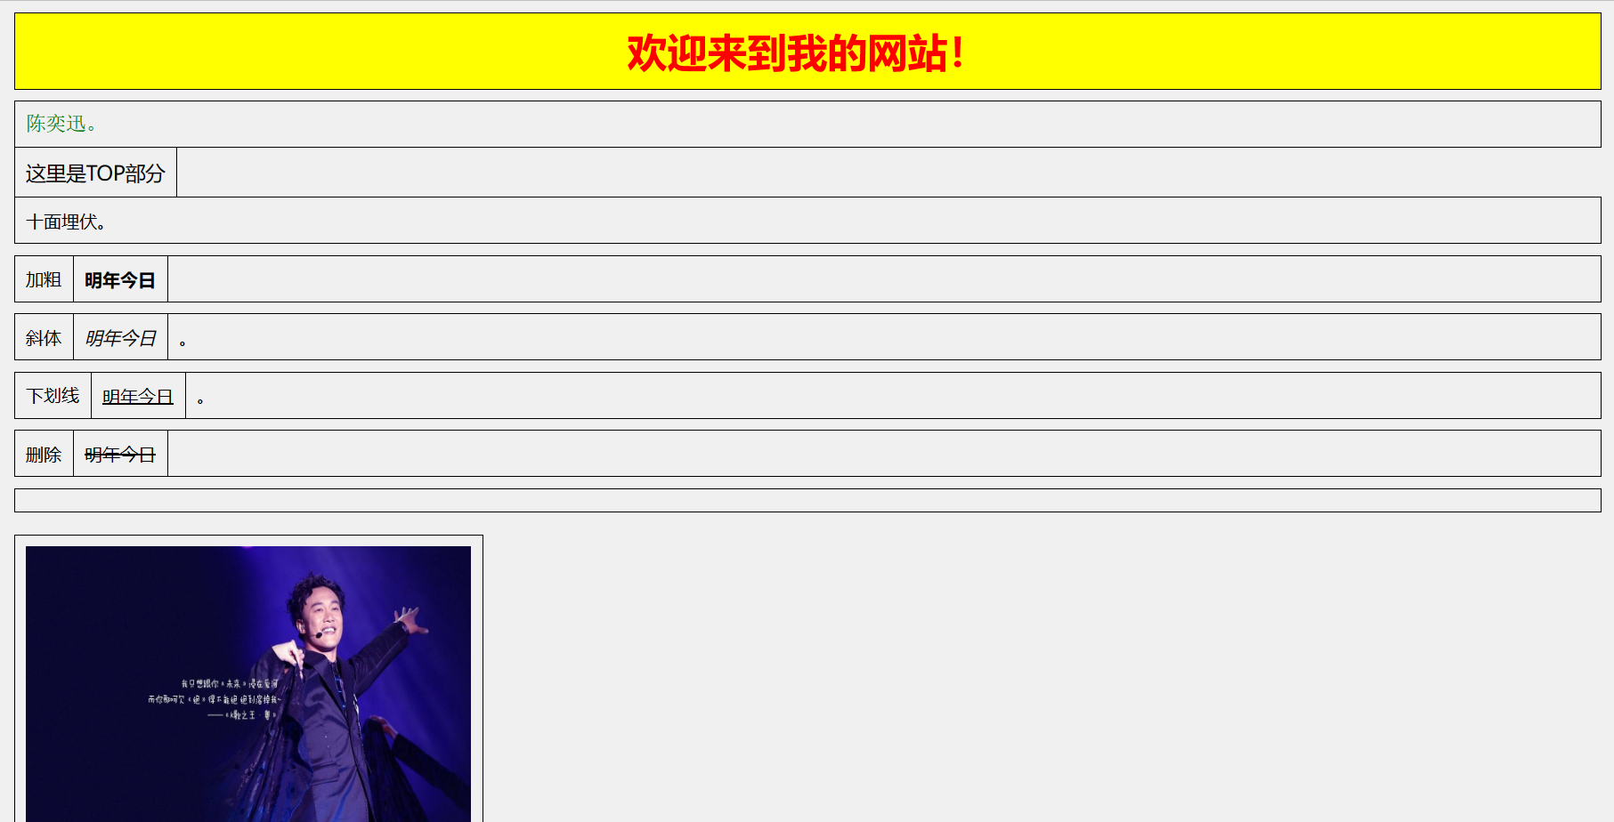

5、关键代码及解释（注释）
<!DOCTYPE html>
<html>
<head>
<meta charset="UTF-8">
<title>张健宁</title>
<meta name="keywords" content="陈奕迅。">
<meta name="author" content="eason">
<meta http-equiv="refresh" content="60;url=main.html">
<style>
body {
background-color: #F0F0F0;
}
/* 内嵌样式 */
h1 {
color: red;
font-size: 36px;
font-family: Arial, sans-serif;
background-color: yellow;
text-align: center;
}
/* 类选择器 */
.p1 {
font-size: 24px;
font-weight: bold;
}
/* ID选择器 */
#top {
font-size: 18px;
font-weight: normal;
}
/* 组合选择器 */
h1 + p {
color: green;
font-size: 18px;
font-family: "Times New Roman", serif;
}
/* 包含选择器 */
body * {
border: 1px solid black;
padding: 10px;
margin: 10px;
}
/* 外部样式表 */
@media screen and (max-width: 600px) {
h1 {
font-size: 24px;
}
.p1 {
font-size: 18px;
}
#top {
font-size: 14px;
}
h1 + p {
font-size: 16px;
}
body * {
padding: 5px;
margin: 5px;
}
}

a:link {
color: blue;
}
a:visited {
color: purple;
}
a:hover {
color: red;
}
a:active {
color: green;
}

</style>
</head>
<body>
<h1>欢迎来到我的网站！</h1>
<p>陈奕迅。</p>
<a id="top">这里是TOP部分</a>
<p>十面埋伏。</p>
<p>加粗<strong>明年今日</strong></p>
<p>斜体<em>明年今日</em>。</p>
<p>下划线<u>明年今日</u>。</p>
<p>删除<del>明年今日</del></p>
<hr>
<img src="R.jpg" alt="百度" width="400" height="300">
<br>
<a href="https://www.bilibili.com/video/BV1AX4y1u7aD/?spm_id_from=333.337.search-card.all.click">这是十面埋伏超链接</a>
<br>
<a href="https://www.bilibili.com/video/BV1fv411y7BV/?spm_id_from=333.337.search-card.all.click"><img src="R.jpg" alt="陈奕迅" width="100" height="100"></a>
<br>
<a href="#top">点击我连接到TOP</a>
<br>
<form action="submit.php" method="post">
<label>文本框：<input type="text" name="text"></label>
<br>
<label>密码框：<input type="password" name="password"></label>
<br>
<label>单选框：<input type="radio" name="radio" value="1">选项1<input type="radio" name="radio" value="2">选项2</label>
<br>
<label>复选框：<input type="checkbox" name="checkbox" value="1">选项1<input type="checkbox" name="checkbox" value="2">选项2</label>
<br>
<label>下拉列表：<select name="select"><option value="1">选项1</option><option value="2">选项2</option></select></label>
<br>
<input type="submit" value="提交">
<input type="reset" value="重置">
</form>
<br>
<table border="1">
<tr>
<th>十面埋伏</th>
<th>明年今日</th>
</tr>
<tr>
<td>十面埋伏</td>
<td>明年今日</td>
</tr>
<tr>
<td>十面埋伏</td>
<td>明年今日</td>
</tr>
</table>
<br>
</body>
</html>

四、上机体会和学习感悟
在上机实训中，我学习到了如何创建网页和美化页面的基本技能。我了解了HTML的基本语法和标记，以及如何使用CSS来改变网页的外观和布局。通过实践，我发现学习实际操作比单纯学习理论更容易理解和掌握。在实训中，我发现编写代码是一个很有趣的过程。通过不断的调试和

